**اطلاعات مورد نیاز جهت ایجاد پایگاه اطلاع رسانی مطالعات کوهورت در وب سایت معاونت تحقیقات و فناوری:**

1. **عنوان مطالعه:**

ارزیابی10 ساله بروز پیامدهای قلبی-عروقی و عوامل خطر مرتبط با آن در جمعیت 40 -70ساله شهر شیراز

1. **نام/نام خانوادگي محقق اصلي، تلفن ثابت، پست الكترونيك و آدرس:**

جناب آقای دکتر محمد جواد زیبایی نژاد

تلفن ثابت: 36281562

پست الكترونيك: [zibaeem2@sums.ac.ir](mailto:zibaeem2@sums.ac.ir) - [zdaneshvar@gmail.com](mailto:zdaneshvar@gmail.com)

آدرس: دانشگاه علوم پزشکی شیراز – برج پژوهشی محمد رسول الله – مرکز تحقیقات قلب و عروق

**3-     سال شروع مطالعه:**

01 /01/1395

**4-     مشخصات فازهاي مطالعه:**

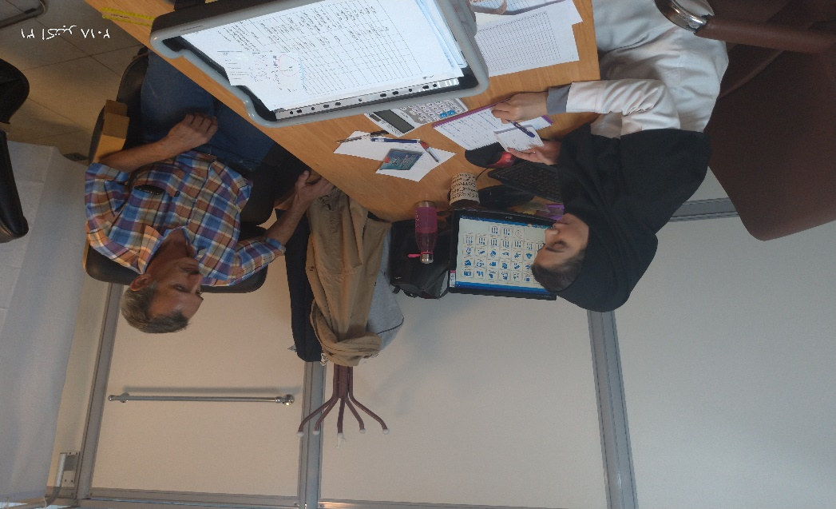بر اساس اهداف عنوان شده این مطالعه از تمامی 7225 نفر افراد وارد شده به مطالعه در مرحله ورود دیتا اطلاعات دموگرافیک، اطلاعات تغذیه ای، شاخص های آزمایشگاهی از میزان قندخون ناشتا، پروفایل لیپید، فشارخون، قد و وزن و اطلاعات تن سنجی و تشکیل بیوبانک به عنوان داده های اولیه جمع آوری گردید. برای کلیه افراد ریسک ده ساله ابتلا به سکته قلبی- مغزی محاسبه گردید. (Q risk)

تصویرالف: مرحله ورود دیتا-کارشناس در حال تکمیل پرسشنامه

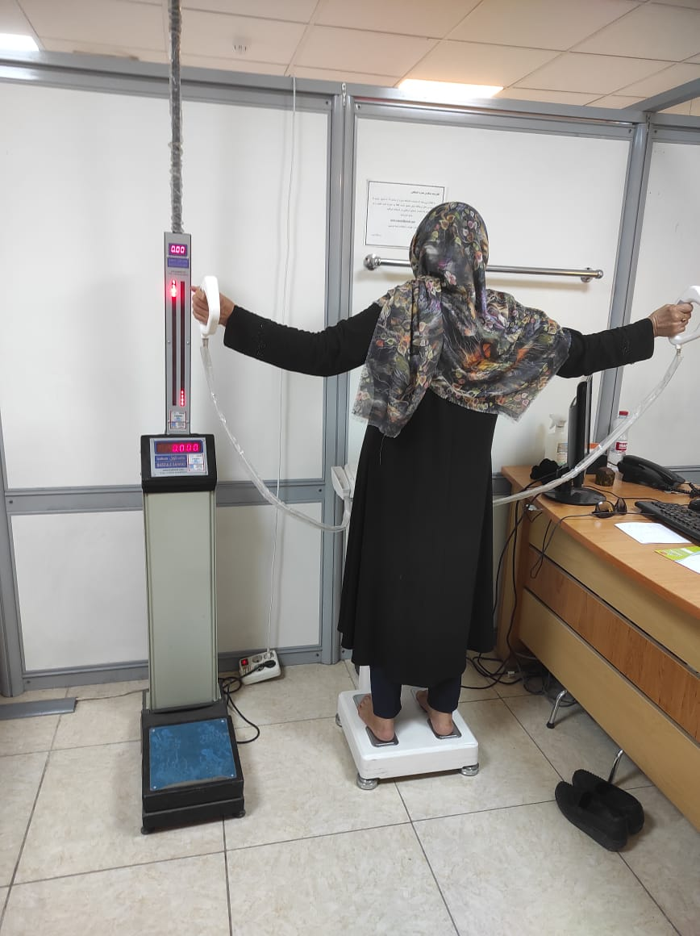

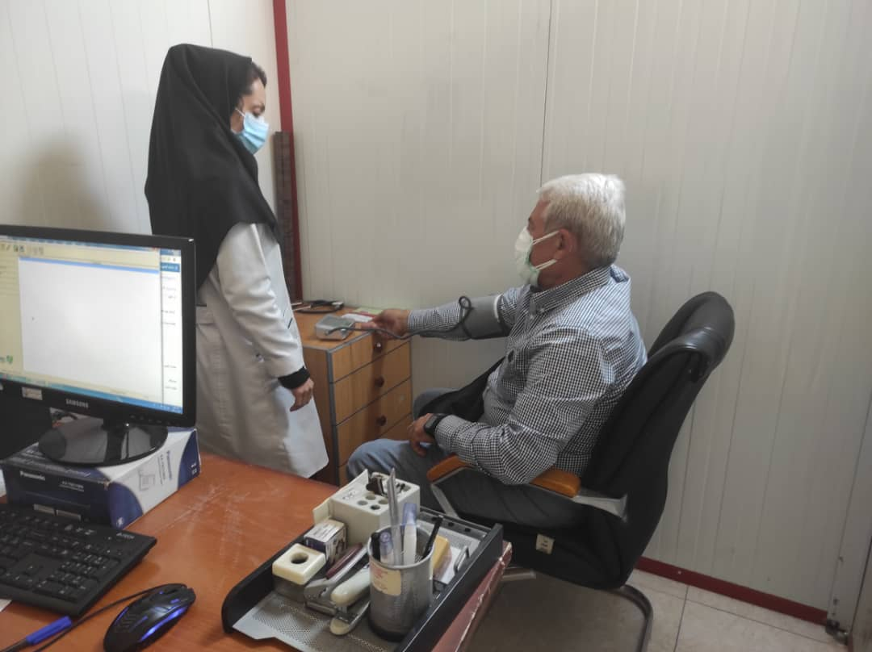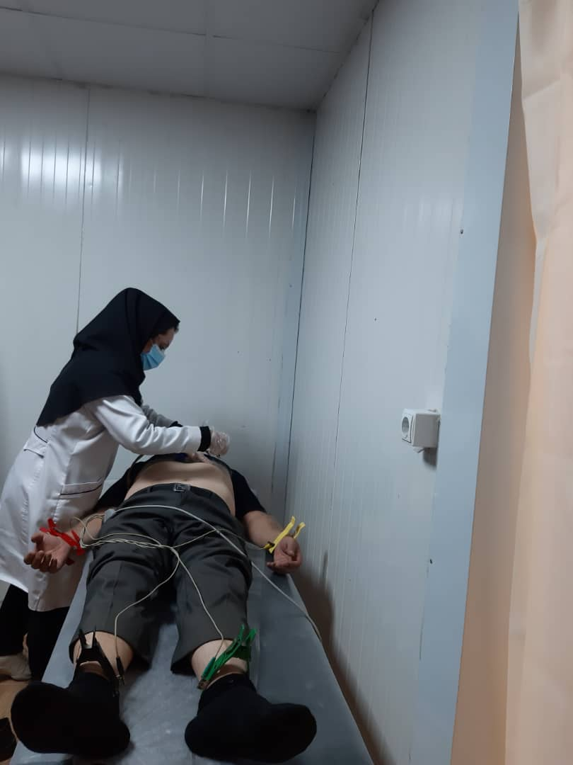**فاز دوم: پیگیری تلفنی** در فاز دوم جمع آوری اطلاعات فاز پیگیری به صورت تلفنی انجام گرفت و مجددا اطلاعات جدید جهت جمعیت مورد مطالعه جمع آوری گردید. فرم پیگیری ارزیابی 10 ساله بروز پیامدهای قلب-عروقی به صورت پرسش نامه 48 سوالی می باشد که توسط دو نفر از پرستاران تعلیم دیده از طریق تماس تلفنی با مشارکت کننده تکمیل می گردد و اصلاحات منطبق بر کهورت قلب و عروق شیراز و با استفاده از منابع و تجارب کهورت پرشین می باشد.جهت تایید شدن، تحویل دو پزشک عمومی و متخصص قلب در مرحله اول مورد بررسی قرار می گیرند. (ضمیمه بخش 6 ردیف 2) **در این مطالعه طی فاز پیگیری اول 36 نفر فوت شدند و 71 نفر از ادامه مطالعه انصراف دادند.**

تصویر ج: مرحله ورود دیتا- گرفتن نوار قلب

تصویر د: مرحله ورود دیتا- اندازه گیری فشارخون

تصویرب: مرحله ورود دیتا- انجام تن سنجی

**فاز سوم: فالوآپ حضوری** :پس از چهار سال، مجددا آزمایشات و پرسشگری و همچنین نمونه های خون جهت آزمایشات ژنتیک، حضوری در حال انجام است و تاکنون فالوآپ حضوری جهت 2800 نفر انجام و تکمیل گردیده است. در کلیه مراحل نتیجه آزمایشات و آنالیز قسمت های مختلف به شکل اینترنتی (از طریق ایمیل)، فضای مجازی (واتساپ) و حضوری جهت شرکت کنندگان در طرح کاملا توضیح داده می شود.آنالیز داده ها توسط افراد متخصص و فوق تخصص در رشته های آزمایشگاهی، تغذیه، قلب و عروق، روانشناسی، اپیدمولوژی، ورزش درمانی و طب کار صورت می گیرد. همچنین وب سایت آماده مرکز تحقیقات جهت طرح کوهورت راهنمایی، مشاوره، اطلاعات لازم را در اختیار شرکت کنندگان در طرح قرار می دهند و کلیه شرکت کنندگان می توانند با دریافت رمز کاربری و رمز عبور آنالیز اطلاعات فردی خود را مشاهده نمایند.

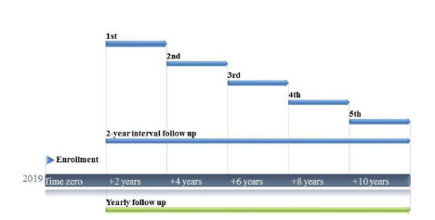با توجه به نقش و اهمیت پیگیری های مطالعات هم گروهی مبتنی بر جمعیت که در آن نمونه تعریف شده ای از جامعه مورد مطالعه قرار می گیرند و همچنین نیاز به همکاری کامل فرد مشارکت کننده و تیم اجرایی مجرب و کار آزموده و متعهد به کار با سعه صدر وخوش برخورد که با آموزش صحیح بتوانند جهت پیشبرد اهداف مطالعه کمک شایان توجهی می نمایند.

* **اکنون در فاز پیگیری، در مرحله سوم (حضوری) می باشد**

**5-     حيطه فعاليت مطالعه:**

پروپوزال این کوهورت با **هدف نهايي علل شناخته شده و يا ناشناخته در ايجاد مرگ ناشي از سکته هاي قلبي- مغزي، بررسي وضعيت تغذيه ،شغل، مسائل اقتصادي، اجتماعي، بيمه اي، تحرک افراد، عوامل روحي- رواني، ژنتيکي (با استفاده از DNA افراد و تشکيل بيوبانک)** در شهر شيراز به عنوان کلانشهر تهيه گرديد. براساس پروپوزال مصوب این طرح اهداف تعیین شده به شرح زیر می باشد:

* هدف کلی طرح

تعیین 10 ساله بروز پیامدهای قلبی-عروقی و عوامل خطر مرتبط با آن در جمعیت 70-40 ساله شهر شیراز

اهداف اختصاصي (Objectives ) :

1. تعیین متغییرهای جمعیتی- اجتماعی (نام و نام خانوادگی، جنسیت، محل تولد، سن، سن ورود به مطالعه، وضعیت تاهل، ازدواج فامیلی فرد، ازدواج فامیلی والدین، قومیت والدین، وضعیت اقتصادی-اجتماعی، سطح تحصیلات و شغل ) در افراد مورد مطالعه در ورود به مطالعه.
2. تعیین متغییرهای آنتروپومتریک (قد، وزن، شاخص توده بدنی، دور کمر، دور مچ و دور باسن، ضخامت چین پوستی) در افراد تحت مطالعه در ورود به مطالعه و در پیگیریهای دو ساله.
3. تعیین شیوع و بروز سندروم متابولیک در افراد مورد مطالعه در ورود به مطالعه و در پیگیریهای دو ساله.
4. تعیین متغییرهای مصرف دخانیات (سیگارت، سیگاربرگ، "قلیان با تنباکو طبیعی ، تنباکو میوه ای" و پیپ) الکل و مواد مخدر در افراد مورد مطالعه در ورود به مطالعه و در پیگیریهای دو ساله.
5. تعیین میزان فعالیت بدنی، در افراد مورد مطالعه در ورود به مطالعه و در پیگیریهای دو ساله.
6. تعیین نوع تغذیه در افراد مورد مطالعه در ورود به مطالعه و در پیگیریهای دو ساله.
7. تعیین شاخص های خونی (کلسترول تام، LDL کلسترول، HDL کلسترول، تری گلیسیرید، قند خون ناشتا FBS) )، کراتینین ، BUN و محاسبهGFR ) در افراد مورد مطالعه در ورود به مطالعه و در پیگیریهای دو ساله.
8. تعیین میانگین فشار خون سیستولیک و دیاستولیک و تعداد ضربان قلب در افراد مورد مطالعه در ورود به مطالعه و در پیگیریهای دو ساله.
9. تعیین سابقه بیماری فرد در (پرفشاری خون، دیابت، انواع سرطانها، صرع و اختلالات روانپزشکی) در افراد مورد مطالعه در ورود به مطالعه و در پیگیریهای دو ساله.
10. تعیین سابقه خانوادگی بیماریهای ( قلبی- عروقی، انواع سرطانها، دیابت، صرع و اختلالات روانپزشکی) در بستگان درجه 1 و 2 در افراد مورد مطالعه در ورود به مطالعه و در پیگیریهای دو ساله. .
11. تعیین میزان مرگ و میر ده ساله ناشی از پیامدهای قلبی- عروقی در افراد تحت مطالعه در ورود به مطالعه و در پیگیریهای دو ساله.
12. تعیین لوکوس های ژنتیکی جدید و بروز پیامدهای قلبی- عروقی در افراد تحت مطالعه. تعیین فنوتیپ ها و بروز پیامدهای قلبی- عروقی و شرایط آنها در رابطه با استعداد ژنتیکی، عملکرد ژن و سهم ژنتیک و محیط در افراد تحت مطالعه.

**6-     جمعيت تحت پوشش مطالعه:** 7225 نفر

**7-     منطقه تحت پوشش مطالعه:** شهر شیراز

**8-** [**مشخصات بیو بانک**](بیوبانک%20سیروتیک)**:**

**لینک شده است، لطفا روی عنوان کلیک شود.**

**9-**[**بروندادهای علمی منتج از مطالعه**](بروندادهای%20علمی%20منتج%20از%20کوهورت%20کودکان%20مبتلا%20به%20سیروز%20کبدی.docx) **(تعداد و عناوین مقالات، گایدلاین، پایان نامه ها و کتب و ...):**

**لینک شده است، لطفا روی عنوان کلیک شود.**

قبل از آنکه نتايج اوليه کوهورت منتشر شود و در همان مرحله ورود اطلاعات اوليه ، پروپوزال طرح در مجله BMJ (IF=2.69) و کنترل کيفي طرح در مجله Biomed Research International (IF=3.411) چاپ شد. و پس از آماده شدن و ورود اطلاعات تا کنون 26 مقاله از نتایج بدست آمده از کوهورت قلب شیراز به چاپ رسيده است و نزديک به 9 مقاله ديگر نيز آماده چاپ در سال جاري مي باشد. (مستندات ردیف 7) همچنين تاکنون نزديک به 39 طرح مصوب پايان نامه دانشجويي، دستياري و غيرپايان نامه اي (طرح تحقيقاتي) ثبت گرديده است.

همچنين نتايج مطالعات اوليه در يک کنفرانس بين المللي اروپايي و چندين کنفرانس داخلي به اطلاع ديگر پژوهشگران خارجي و داخلي رسيده است.

يک جلد کتابچه تحت عنوان **گزارش اولیه طرح کوهورت قلب و عروق شيراز همراه با برنامه استراتژيک کاهش فاکتورهاي خطرزاي سکته های قلبی- عروقی در جمعیت 40 تا 70 ساله شهر شیراز** و معرفي اين شهر به عنوان **" شيراز شهر سالم"** تدوین گردید. از مشخصات اصلی این طرح کاهش سکته های قلبی- مغزی در ده سال آینده در جمعیت شهر شیراز از طریق کاهش فاکتورهای خطر زا و در نتیجه کاهش بار درمانی و کاهش فشار بر بودجه عمومی دولت با قابلیت اجرایی بسیار بالا می باشد.

فعال شدن ده ها **شرکت دانش بنیان و اشتغال آفرین** در کنار این طرح از ویژگی های دیگر آن می باشد که در ادامه گزارش بیان گردیده است. موفقیت این طرح در گرو هماهنگی دستگاه های اجرایی و آموزش دست اندرکاران و سیاستگزاران می باشد و در راستای اجرایی شدن منویات مقام معظم رهبری در سال "**تولید، دانش بنیان و اشتغال آفرین**" و همچنین تاکیدات ایشان مبنی بر **لزوم پیشگیری مقدم بر درمان**، می باشد.